文件——新建——新模块

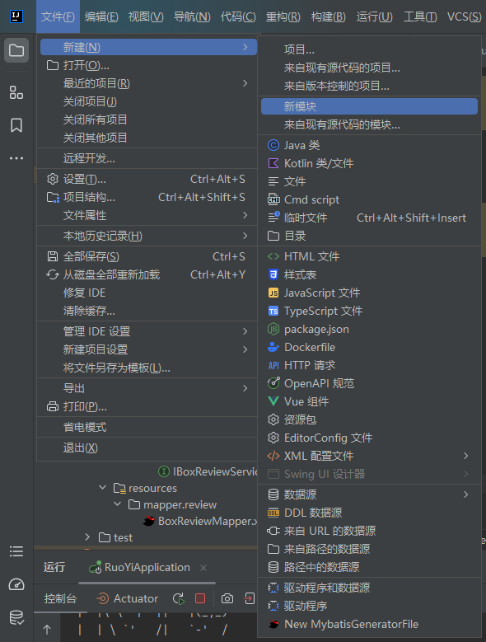

Admin 加当前模块  
 <!-- 箱体审核模块 -->

<dependency>

<groupId>com.zqyd</groupId>

<artifactId>hbrms-review</artifactId>

<version>${hbrms.version}</version>

</dependency>  
  
自身加common  
总包加模块